3. La guerra civil española
Den spanske borgerkrig begyndte som et kupforsøg den 17. juli 1936. En gruppe generaler mobiliserede deres tropper og indtog store dele af landet med hjælp fra Nazi-Tyskland og det fascistiske Italien. Det lykkedes dem dog ikke at få kontrol over Baskerlandet og det centrale og østlige Spanien, deriblandt de største byer Madrid og Barcelona. Kupforsøget var en fiasko, men kampene fortsatte. I de følgende år var Spanien delt i to zoner, styret af hver sin regering og i krig med den anden.
Den republikanske side – los republicanos – bestod af de partier og organisationer, der støttede el Frente Popular, som havde vundet valget i februar 1936: Socialisterne, kommunisterne, anarkisterne, de liberale, regionalisterne og fagforeningerne. De blev støttet af hovedparten af landets arbejdere, landarbejdere og intellektuelle.
I starten dannede republikanerne militser af bevæbnede civile og senere en egentlig hær for at kunne forsvare sig. De mange politiske grupperinger kæmpede sammen mod fjenden, men også imod hinanden, og republikanerne blev mere og mere splittede i løbet af borgerkrigen.
Oprørerne – los sublevados – betegnede sig selv som de "nationale". De blev støttet af monarkisterne og fascisterne på den politiske højrefløj samt den katolske kirke og den økonomiske overklasse. Inden for få måneder blev deres organisationer samlet under general Francisco Francos kontrol.

International støtte til begge sider
Oprørerne var foran på point fra starten. Hovedparten af landets uddannede soldater var på deres side, og koncentrationen af magten hos Franco gjorde dem i stand til at handle samlet og effektivt. Samtidig fik de gennem hele borgerkrigen massiv hjælp fra Hitler og Mussolini.
Republikanerne havde håbet på støtte fra Frankrig og Storbritannien, som i stedet underskrev en aftale om ikke-indblanding i den spanske borgerkrig sammen med 25 andre lande. Aftalen blev fra starten brudt af de tre diktaturer i Tyskland, Italien og Portugal. Sovjetunionen under Josef Stalin besluttede derfor at sende støtte til republikanerne. Samtidig mobiliserede den internationale kommunistiske sammenslutning Komintern titusindvis af frivillige, der rejste til Spanien for at kæmpe for republikanerne: Las Brigadas Internacionales.

En halv million døde
Den spanske borgerkrig gik hårdt ud over civilbefolkningen. Der blev begået utallige krigsforbrydelser, mord og voldtægter, ikke mindst når oprørerne indtog nye områder. Det mest kendte tilfælde er det tyske luftbombardement af den baskiske landsby Guernica, som var historiens første totale ødelæggelse af et civilt mål fra luften.
Republikkens sidste store krampetrækning var det tre måneder lange slag om floden Ebro i 1938, der også var borgerkrigens blodigste. Da det var overstået, kunne oprørerne på få måneder indtage Barcelona og Madrid.
Den spanske borgerkrig havde krævet en halv million ofre, og Francos sejr sendte en bølge af flygtninge ud af landet. I de følgende måneder blev hundredtusinder af spaniere fængslet, tortureret og henrettet, fordi de havde støttet republikanerne.

Hay que combinar las palabras danesas/españolas

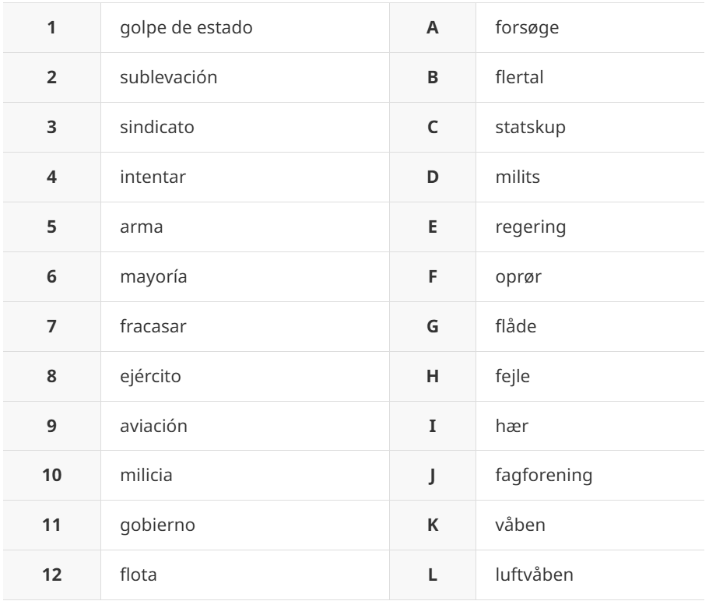

Hay que combinar las antónimas

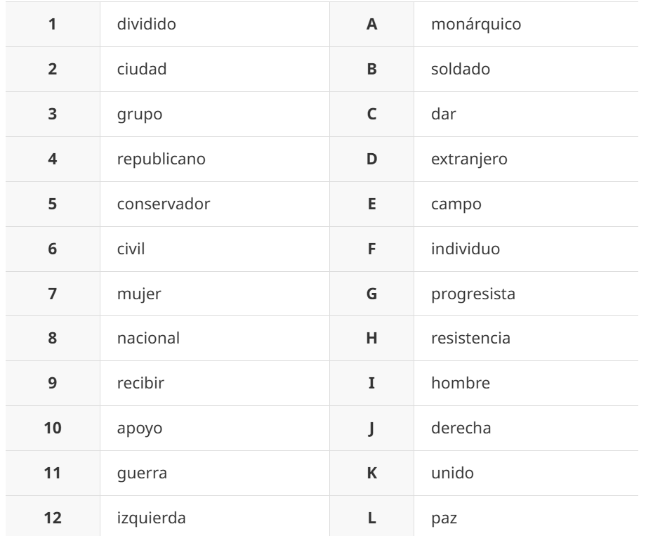

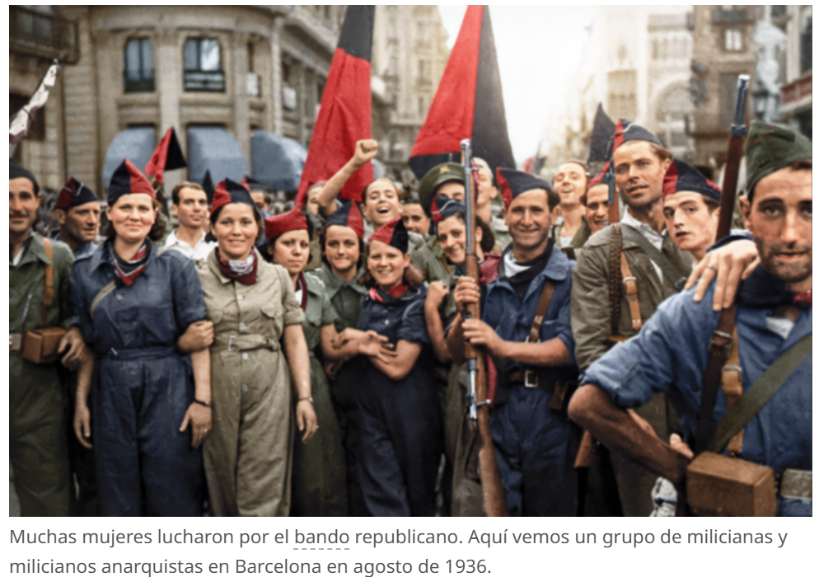

Los dos bandos
El 17 de julio de 1936, un grupo de generales intentó dar un golpe de estado en España. Las ciudades de Sevilla, Zaragoza, Valladolid, Burgos y Pamplona se rindieron pronto. Pero en Madrid, Barcelona, Valencia y el País Vasco, los miembros de los partidos y sindicatos de la izquierda tomaron las armas junto a la mayoría de la aviación y la flota. El golpe de estado fracasó, pero ambos lados – los republicanos y los sublevados – continuaron la lucha.
La guerra civil dividió a España en dos zonas políticas y geográficas: La zona republicana y la zona sublevada, cada una con su propio gobierno. Durante la guerra civil, el bando republicano quedó más dividido y el bando sublevado más unido.

El bando republicano
El bando republicano era una alianza de los partidos y organizaciones que habían apoyado al Frente Popular durante las elecciones generales de febrero de 1936: los socialistas, los comunistas, los anarquistas, los liberales, los regionalistas (principalmente los vascos y los catalanes) y los sindicatos. Generalmente, los trabajadores de las grandes ciudades, los jornaleros del campo y los escritores y artistas del país defendían la república.
Para luchar contra la sublevación, los republicanos crearon primero milicias, que son grupos armados de civiles. Luego crearon un ejército más profesional, el llamado Ejército Popular.
La República recibió ayuda militar de la Unión Soviética liderada por Iósef Stalin y de miles de voluntarios extranjeros conocidos como las Brigadas Internacionales. Las mujeres jugaron un papel importante en este bando, incluso como luchadoras y líderes políticos. El gobierno republicano estuvo primero localizado en Madrid, luego en Valencia y finalmente en Barcelona.
- ¿Quién era parte del bando republicano?

- Qué ideologías dominaban en el bando?

- ¿Qué ideologías dominaban en los países que mandaron ayuda militar al bando?

El bando sublevado
El bando sublevado era una alianza de los grupos más conservadores del país: los partidos de derecha, los generales más poderosos, los dueños de las fábricas y de la tierra agrícola y la iglesia católica.
Pocos meses después del comienzo de la guerra civil, el general Francisco Franco se convirtió en líder del bando sublevado. En 1937, Franco unificó las organizaciones del bando en un solo partido fascista y totalitario. Ese partido fue conocido como La Falange o El Movimiento Nacional.
El bando sublevado recibió ayuda militar masiva de la Alemania nazi liderada por Adolf Hitler, de la Italia Fascista liderada por Benito Mussolini y de la dictadura de Antonio Salazar en Portugal. Su gobierno estaba localizado en la ciudad de Burgos.

- ¿Quién era parte del bando sublevado?

- Qué ideologías dominaban en el bando?

- ¿Qué ideologías dominaban en los países que mandaron ayuda militar al bando?

forsøgte
her - at gennemføre
statskup
rendirse (vb) = at overgive sig
Baskerlandet
fagforeninger
luftvåbenet
flyvevåbenet
statskup
mislykkedes
oprørne
side
koalition af venstrefløjspartier
parlamentsvalg
baskerne
fagforeningerne
daglejere (arbejdere med dårlige arbejdsforhold)
fra landet
oprøret
milits
hær
folkehæren
Oprørs-lejren/siden
magtfulde
ejere
landbrugsjord
kirke
begyndelse
blev
samlede /forenede
Nationalbevægelsen

